109學年度高級中等學校特色招生專業群科甄選入學術科測驗內容審查表
學校名稱 | 國立花蓮高級農業職業學校
術科測驗日期 | 109年04月25日(六) | 科班 | 資料處理科  (商業與管理群多媒體特色班)
術科測驗項目 | 線上英文打字測驗
術科命題規範 | 一、命題原則分析：  邏輯推理 具聯接性 1.「國民中小學九年一貫課程綱要」英語文學習領域/國中階段能力指標。 2.「國民中小學九年一貫課程綱要」資訊教育學習領域/國中階段能力指標。  有區別性 術科測驗考題包含英語文理解、邏輯推理、資訊教育等面向，能區別學生對商管群資處科之職場應用學習興趣及發展潛能。  可操作性 術科測驗考題由專業人士依「英語文/資訊教育國中階段能力指標」命題，經主辦學校統一說明後，應考學生能在一定時間內完成測驗。  明確說明 針對學生語文理解、邏輯推理、資訊教育等能力進行評分。  二、與九年一貫課程聯接性分析：  命題內容 學習領域 主題單元 指標編號 能力指標內容 高職商管群專業及實習科目  線上英文打字測驗 英 語 文 閱讀能力 3-1-1 能辨識印刷體大小寫字母。 - 數位科科概論 - 程式設計  資訊教育 資料處理與分析 4-5-4 能應用資訊及網路科技，培養合作與主動學習的能力 - 電腦繪圖平面設計 - 多媒體應用
術科測驗內容  及試題範例 | 一、測驗內容：線上英文打字測驗  二、測驗材料與工具：  (一)考生自備：無。  (二)考場提供：  個人電腦一台(含鍵盤、滑鼠、具上網功能)  https://10fastfingers.com/typing-test/english  經過主辦學校統一說明後，應考生須在時間內完成測驗。  三、測驗時間：10分鐘，請掌握打字時間。  四、試題範例：  (一) 測驗內容：請參考下列網站https://10fastfingers.com/typing-test/english  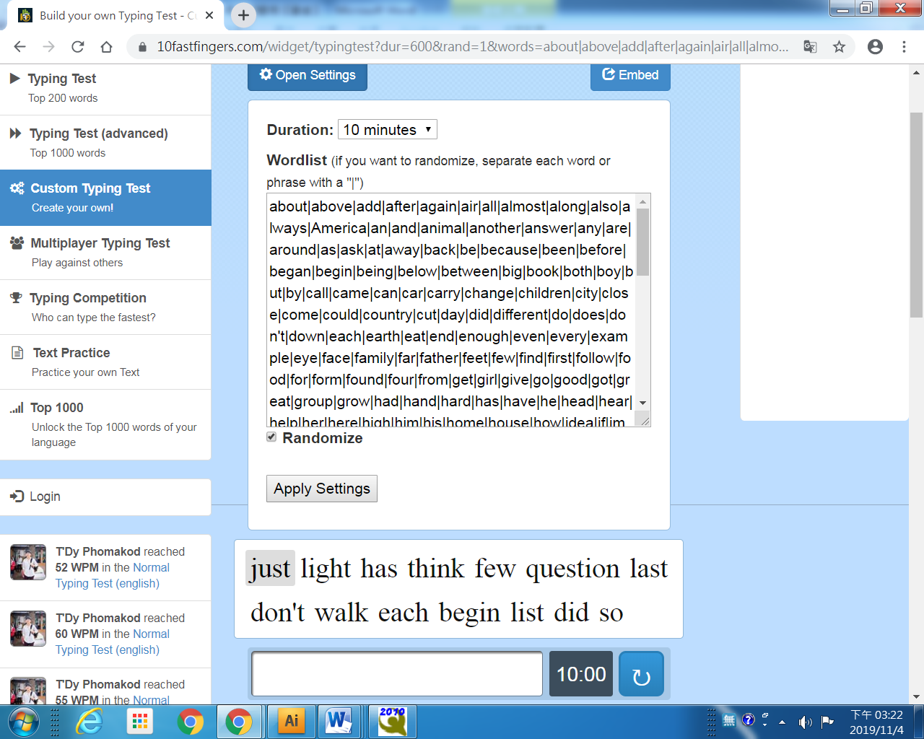  參考解答：  依灰色文字在方框內輸入正確文字
術科評量規範 | 評分標準：依系統所計算之每分鐘打字速度
術科測驗評分標準 | 字數/每分鐘  40字/每分鐘 30字/每分鐘 20字/每分鐘 10字/每分鐘 5字/每分鐘 未打  100分 90分 80分 70分 5分 0分

